Presseinformation

Vollelektrische Schiffskrane   
LS 800 E für das SAL-Projekt „Orca“

⸺

Liebherr sichert sich Auftrag über acht vollelektrische Schwerlast-Schiffskrane vom Typ   
LS 800 E von SAL Heavy Lift

Völlig neu entwickelte Krane mit maximaler Tragfähigkeit von bis zu 800 Tonnen und einer Ausladung von bis zu 39 Metern

Fortführung der jahrzehntelangen vertrauensvollen Partnerschaft zwischen der Harren-Gruppe und Liebherr

SAL Heavy Lift bestellt acht vollelektrische Schwerlastkrane des Typs LS 800 E. Im Rahmen des zukunftsweisenden Projekts „Orca“ werden auf jedem der vier Schiffsneubauten zwei Krane installiert. Durch die Kombination der Kapazitäten beider Krane im Tandembetrieb können Ladungen von bis zu 1.600 Tonnen umgeschlagen werden. Dank der innovativen Schiffskrane sind die „Orca“-Schiffe bestens für zukünftige Schwerlasten und steigende Umweltschutz-Anforderungen gerüstet.

Rostock (Deutschland), Oktober 2022 - Der LS 800 E ist die neueste Innovation im Portfolio der Liebherr-Schwerlastkrane. Der kürzlich vorgestellte Kran ist für die immer schwerer und größer werdende Ladung ausgelegt. Zudem unterstützt das vollelektrische Antriebskonzept den Schiffsbetreiber bei der Einsparung von CO2-Emissionen. Die Bestellung der ersten LS 800 E markiert den Beginn einer neuen Epoche in der langfristigen Partnerschaft zwischen der Harren-Gruppe und Liebherr. Zugleich ist es das erste Neubauprojekt der Schwerlastsparte SAL Heavy Lift mit Liebherr. Die beiden familiengeführten Unternehmen arbeiten bereits seit Beginn dieses neuen Projekts für vier Mehrzweck-Schwerlastschiffe zusammen. Der Kranhersteller war vom ersten Tag an aktiv in die Entwicklung involviert. Die Schiffsklasse „Orca" betritt in vielerlei Hinsicht Neuland und wird neue Maßstäbe im relevanten Transportsegment setzen. Daher waren auch die Kranentwickler gefordert. Neben den allgemeinen Anforderungen und Leistungsparametern galt es, viele Details zu überdenken und einen Beitrag zur Effizienz und Innovation des Schiffskonzeptes zu leisten. Das Ergebnis ist eine perfekt abgestimmte Einheit aus Kran und Schiff, die ein Maximum an Wirtschaftlichkeit und Leistung ermöglicht.

**Vollelektrische Energie-Effizienz**

Die neuen Liebherr-Schiffskrane erfüllen nicht nur die anspruchsvollen betrieblichen Anforderungen und unterschiedlichen Ladungsszenarien, sondern ermöglichen auch erhebliche Einsparungen im intelligenten Zusammenspiel mit den schiffsseitigen Innovationen. Der neue LS 800 E kommuniziert aktiv mit dem Energiemanagementsystem des Schiffes und ermöglicht so eine intelligente Energienutzung. Zurückgewonnene Energie wird in das Energiesystem des Schiffes zurückgespeist und gespeichert, um sie bei auftretenden Verbrauchsspitzen wieder freizugeben. Dies führt auf den   
„Orca"-Schiffen zu einem spürbar reduzierten Treibstoffverbrauch und einer erheblichen Reduzierung der CO2-Emissionen. Die im LS 800 E verwendete Leistungselektronik des Antriebssystems ist komplett im Inneren der Krane installiert. Dadurch kann der begrenzte Platz unter Deck für andere Zwecke genutzt werden und die Integration des Krans in das Schiffsdesign wird signifikant erleichtert.

**Kompakte Bauweise für hohe Lebensdauer**

Die Integration aller Komponenten in den Kran erhöht die Langlebigkeit erheblich, da sie vor Witterungseinflüssen geschützt sind und gezielt belüftet werden können. „Die Zuverlässigkeit der Krane ist für Schwergutschiffe extrem wichtig. Sie müssen während der gesamten Lebensdauer des Schiffes funktionieren. Dank seines umfassenden Produkt- und Technologiewissens sowie seines weltweiten Servicenetzes bietet das familiengeführte Unternehmen Liebherr ein überzeugendes Gesamtpaket", erklärt Dr. Martin Harren, CEO der Harren-Gruppe.

Bereit für zukünftige Anforderungen

Mit den Schiffskranen LS 800 E erweitert Liebherr sein Produktportfolio und betritt ein neues Segment. Sie sind die größten Schiffskrane, die Liebherr bisher gebaut hat. Die Krane zielen auf den wachsenden Markt der Verschiffung großer Komponenten für die Windindustrie ab. Diese werden in Zukunft mit den bisher marktüblichen Traglasten und Abmessungen nicht mehr zu bewältigen sein. Außerdem ist das Angebot an Schwerlastschiffen mit Kranen von 800-Tonnen-Tragfähigkeit geringer als der erwartete künftige Bedarf. Den daraus resultierenden Wachstumsmarkt hat Liebherr mit der Entwicklung des Schiffskrans LS 800 E für sich beansprucht.

Die vollelektrischen Antriebe bereiten die Krane schon heute auf künftige Umweltschutz-Anforderungen in Bezug auf Energieeffizienz und Emissionsvorschriften vor. „Die Entwicklung der neuen Krane vereint breite operative Erfahrung von SAL und die umfassende Kranbau-Expertise von Liebherr. Der LS 800 E wird der modernste Schiffskran in seinem Segment sein",kommentiert Gregor Levold, General Manager Sales für Liebherr Offshore-, Schiffs- und Hafenkrane. „Die vollelektrischen Schwerlastkrane vereinen eine Vielzahl von Innovationen, die die Wartung vereinfachen und die Betriebskosten senken. Gleichzeitig zeichnen sie sich durch innovative und umweltfreundliche Antriebstechnik aus*",* soLevold weiter.

Zusammenarbeit mit Geschichte

Die Zusammenarbeit zwischen Liebherr und der Bremer Harren-Gruppe begann bereits Ende der 1990er-Jahre mit der Lieferung der ersten 40-Tonnen-Schiffskräne für Containerschiffe. Es folgte ein Großauftrag über 24 Liebherr-Schwerlastkrane für den Einsatz auf Mehrzweckschiffen in den Jahren 2006 und 2007. Seitdem hat sich zwischen beiden Unternehmen eine vertrauensvolle Partnerschaft auf Augenhöhe entwickelt, die mit der Übernahme von SAL Heavy Lift durch Harren im Transportbereich weiter ausgebaut wurde. Dr. Martin Harren kommentiert dies wie folgt: „Die Zusammenarbeit zwischen SAL und Liebherr ist von großem Engagement und gegenseitigem Vertrauen geprägt."Jan Breckling, Senior Sales Manager bei Liebherr-Maritime Cranes, ergänzt: „SAL ist ein zuverlässiger und kompetenter Partner, mit dem wir in allen Bereichen intensiv zusammenarbeiten und einen engen Kontakt zwischen den Beteiligten pflegen. Mit der Bestellung der LS 800 E Schiffskrane können wir gemeinsam die Zukunft der Schwerlast- und Projektschifffahrt gestalten."

Über SAL Heavy Lift

SAL Heavy Lift, ein Mitglied der Harren-Gruppe und Teil der Jumbo SAL Alliance, ist eine der weltweit führenden Schwergutreedereien mit Hauptsitz in Hamburg. Spezialisiert auf den Transport von Projekt- und Schwergutladung bietet SAL weltweit maßgeschneiderte Transportlösungen. Die Jumbo-SAL-Alliance besitzt und betreibt eine vielseitige Flotte von 30 modernen Projektladungsschiffen mit einer Tragfähigkeit von bis zu 3.000 t SWL.

Über die Liebherr-MCCtec Rostock GmbH

Die Liebherr-MCCtec Rostock GmbH ist einer der führenden europäischen Hersteller von maritimen Umschlaglösungen. Die Produktpalette umfasst Schiffs-, Hafenmobil- und Offshore-Krane. Auch Reachstacker und Komponenten für Containerkrane sind im Produktportfolio enthalten.

Über die Firmengruppe Liebherr

Die Firmengruppe Liebherr ist ein familiengeführtes Technologieunternehmen mit einem stark diversifizierten Produktportfolio. Das Unternehmen ist einer der größten Baumaschinenhersteller der Welt. Darüber hinaus bietet sie hochwertige und anwenderorientierte Produkte und Dienstleistungen in einer Vielzahl weiterer Bereiche an. Zur Firmengruppe Liebherr gehören mehr als 140 Gesellschaften auf allen Kontinenten. Im Jahr 2021 beschäftigte sie mehr als 49.000 Mitarbeiter und erzielte einen Gesamtumsatz von über 11,6 Milliarden Euro. Liebherr wurde 1949 in Kirchdorf an der Iller in Süddeutschland gegründet. Seitdem verfolgen die Mitarbeiter das Ziel, kontinuierlich technologische Innovationen zu entwickeln und den Kunden branchenführende Lösungen zu bieten.

Bilder

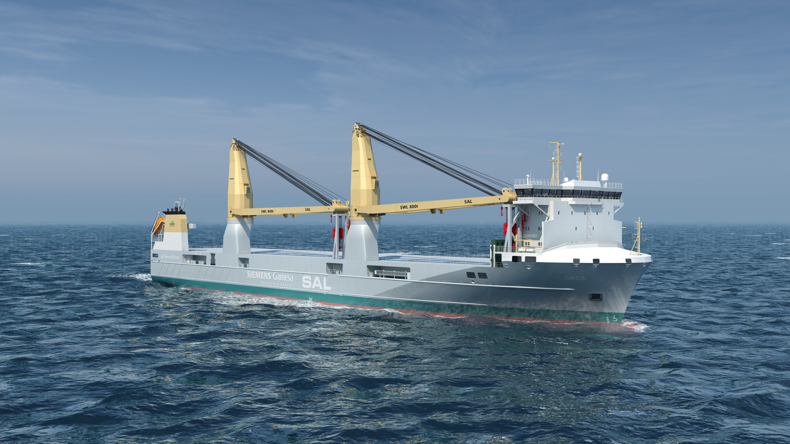

liebherr-schiffskrane-LS-800-E-SAL-Orca-projekt. jpg   
Die vier Mehrzweck-Schwergutfrachter des "Orca"-Projekts werden mit je zwei vollelektrischen Liebherr-Schiffskranen LS 800 E ausgerüstet.

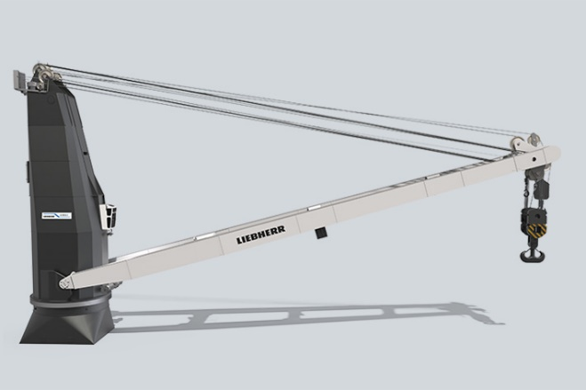

liebherr-ship-crane-LS-800-E-1.jpg  
Der LS 800 E hat eine Tragfähigkeit von bis zu 800 Tonnen und eine Gesamtausladung von 39 Metern.

Kontakt

Philipp Helberg   
Telefon: +49 381 6006 5024   
E-Mail: Philipp.Helberg@liebherr.com

Herausgegeben von

Liebherr-MCCtec Rostock GmbH   
Rostock / Deutschland   
www.liebherr.com